Der N.H.A.T. (Natural Herding Aptitude Test)
Was ist der NHAT?
- Der NHAT (Natural Herding Aptitude Test) existiert seit Ende der 2000er Jahren bei der FCI.
- Seit Januar 2020 ersetzt er den C.A.N.T. (Certificat d'Aptitude Naturelles sur Troupeau) in Frankreich.
- Der NHAT wird international anerkannt und ist obligatorisch, um die HWT-Prüfung (Herding Working Test, zu Deutsch Herdenarbeitstest), abzulegen.
- Der N.H.A.T. ist ein einfacher Test der natürlichen Fähigkeiten, der die angeborenen, rassespezifischen Fähigkeiten und insbesondere die Fähigkeiten zur Arbeit in der Herde für die dafür vorgesehenen Rassen zeigen soll.

Wozu dient dieser Test?
- Es hebt die körperlichen und charakterlichen Eigenschaften hervor, die wir suchen, sowie die "Hirtenfähigkeiten" und die Fehler, die wir für unannehmbar halten. Er ermöglicht die Auswahl von Tieren mit bestimmten natürlichen Fähigkeiten, um sie als Zuchttiere zu verwenden.
- Wenn ein Hund nicht ausgewählt wird, bedeutet dies nicht unbedingt, dass er nicht für die Herdenarbeit geeignet ist, sondern nur, dass sein Verhalten am Tag der Prüfung die gewünschten natürlichen Eigenschaften nicht erkennen ließ.
- Der N.H.A.T. wird ebenfalls in das Bewertungsschema aufgenommen (er hat denselben Wert wie der Verhaltenstest).
Nationale d'Elevage 2021
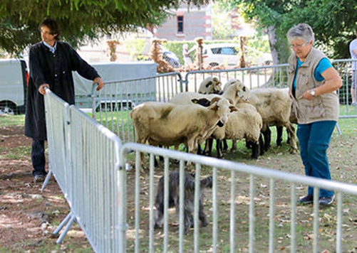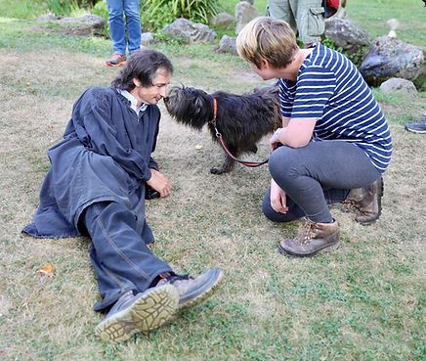
In welchem Alter?
- Ab einem Alter von neun Monaten.
- Im Gegensatz zum alten C.A.N.T. gibt es keine obere Altersgrenze.
- Der NHAT wird weiterhin für die Cotation in Frankreich akzeptiert.

Wo wird er abgelegt?
- In der Schweiz über den CSCCT Anfragen an die Richter Steve Jaunin oder Urs Gehrig
- Auf bestimmten Auswahlveranstaltungen des Vereins CSCCT oder von jeweiligen Rasseclubs organisiert
Wie melde ich mich an?
- Onlineformular auf der Seite des CSCC www.cscc-au-troupeau.ch
- Betrag variiert von N.H.A.T. Fr. 50.-
- Zum N.H.A.T. dürfen nur Hunde zugelassen werden, die in einem von der F.C.I. anerkannten, Zuchtbuch eingetragen sind.
- Im Falle einer Disqualifikation kann der Hund nicht zu einer weiteren Vorführung zugelassen werden. Im Falle eines Aufschubs kann der Hund die Prüfung wiederholen.
Wie läuft die Sozialisierung ab?
- Der erste Teil der Sozialisierung ist sehr wichtig und die Richter sind verpflichtet, bestimmte Übungen zu verlangen, die auf der Beurteilungsebene bewertet und benotet werden.
- Beim Test an den Schafen gibt es eine Bewertung, wenn Ihr Hund bestanden hat; dies gibt den verschiedenen nationalen oder internationalen Herdenkommissionen oder/und Rasseclubs die Möglichkeit, eine viel detailliertere Auflistung zu haben, als dies beim CANT mit REUSSI der Fall war.
- Der Hund kommt an und wird an der Leine geführt. Der Richter beobachtet das Verhalten des Hundes nach seiner Ankunft. Es kommt zu einem Gespräch und der Richter zeigt besonderes Interesse am Hund, indem er den Kontakt mit ihm sucht.
- Der Hundeführer, der Hund und der Richter absolvieren gemeinsam einen kleinen Parcours, dann gehen sie mit dem Hund in Begleitung seines Besitzers zu einer Gruppe von Personen mit einem oder mehreren anderen Hunden. Während sich der Hundeführer und der Hund in dieser Gruppe bewegen, werden keine Aggressionen geduldet.
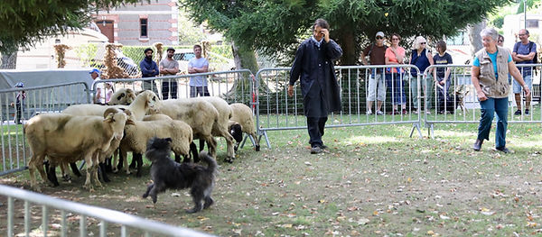

- Abwesenheit des Hundeführers:
- Während der Richter oder eine Person den Hund bewacht, geht der Hundeführer in einem Abstand von mindestens 15 Metern. Der Hund darf keinen Stress oder Panik zeigen.
- Rückruf:
- Auf ein Zeichen des Richters ruft der Hundeführer den Hund zurück, während der Helfer ggf. die Leine abnimmt.
- Verhaltensweisen:
- des Hundes auf ein ungewöhnliches Ereignis werden wie folgt gesehen: Herunterfallender Gegenstand, verschiedene Geräusche. Der Hundeführer legt seinen Hund 4 bis 5 Meter von einer Gruppe von Personen entfernt hin. Ein Mitglied dieser Gruppe lässt ohne jegliche Drohung oder Provokation einen Stock oder ein Stöckchen fallen, um die Reaktion des Hundes zu sehen.
- Die Hirtenfähigkeiten :
- Bevor der Kandidat zum Startpunkt zurückkehrt, wird er aufgefordert, seinen Hund an der Leine in Richtung der Schafherde zu führen und diesen zu umrunden. Dieser Ansatz ermöglicht es dem Hundeführer, seinem Hund die Tiere zu zeigen, ihn in ihre Gegenwart zu bringen, ihn zu ermutigen, zu motivieren und ihn für die Herde zu interessieren...
- Interesse an der Herde :
- Der angeleinte Hund wird zum Startpunkt der Prüfung geführt, der etwa 50 Meter entfernt liegt, und er wird losgebunden. Die Bewertung hängt davon ab, wie weit er ohne Kommando "Interesse" an der Herde zeigt.
- Annäherung an die Herde :
- Nach Erlaubnis des Richters geht der Hundeführer mit langsamen Schritten auf die Herde zu, ohne ein Kommando zu geben.
- Kontakt mit der Herde: Wenn der Hund die "Annäherung an die Herde" erfolgreich absolviert, darf er nun mit den Tieren in Kontakt gebracht werden, zunächst von seinem Besitzer an der Leine gehalten, dann eventuell frei, um seinen Mut und seine Fähigkeit, Besitz zu ergreifen, zu beurteilen.
Während dieser Prüfung kann der Richter, wenn er es für nötig hält, die Tiere bewegen, um eine Reaktion des Hundes auszulösen.
- Die Qualifikationen :
- Im Gegensatz zum C.A.N.T. kann der Richter die folgenden Qualifikationen vergeben:
- EXC = Vorzüglich
- B = Gut
- INS = Ungenügend
- DIS = Disqualifiziert

Originaltext siehe auf Französisch
Steve Jaunin.
Übersetzt mit www.DeepL.com/Translator (kostenlose Version)

